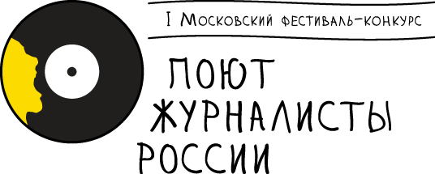

Заявка на участие
в I Московском фестивале-конкурсе
«Поют журналисты России»

ФИО________________________________________________________________________

Номинация___________________________________________________________________

Дата рождения________________________________________________________________

Репертуар (название произведений, авторы слов и музыки):
____________________________________________________________________________

____________________________________________________________________________

____________________________________________________________________________

Контактная информация:
Телефон рабочий (с кодом города)______________________________________________

Мобильный__________________________________________________________________

E-mail_______________________________________________________________________

О себе:
____________________________________________________________________________

____________________________________________________________________________

____________________________________________________________________________

____________________________________________________________________________

Дата заполнения заявки на участие________________________2014г.

Центральный Дом журналиста:
Телефон приемной: +7(495) 691 09 87
Электронная почта: domjour@bk.ru
Интернет-сайт: www.domjour.ru
Адрес: 119019, Москва, Никитский бульвар, д. 8а

